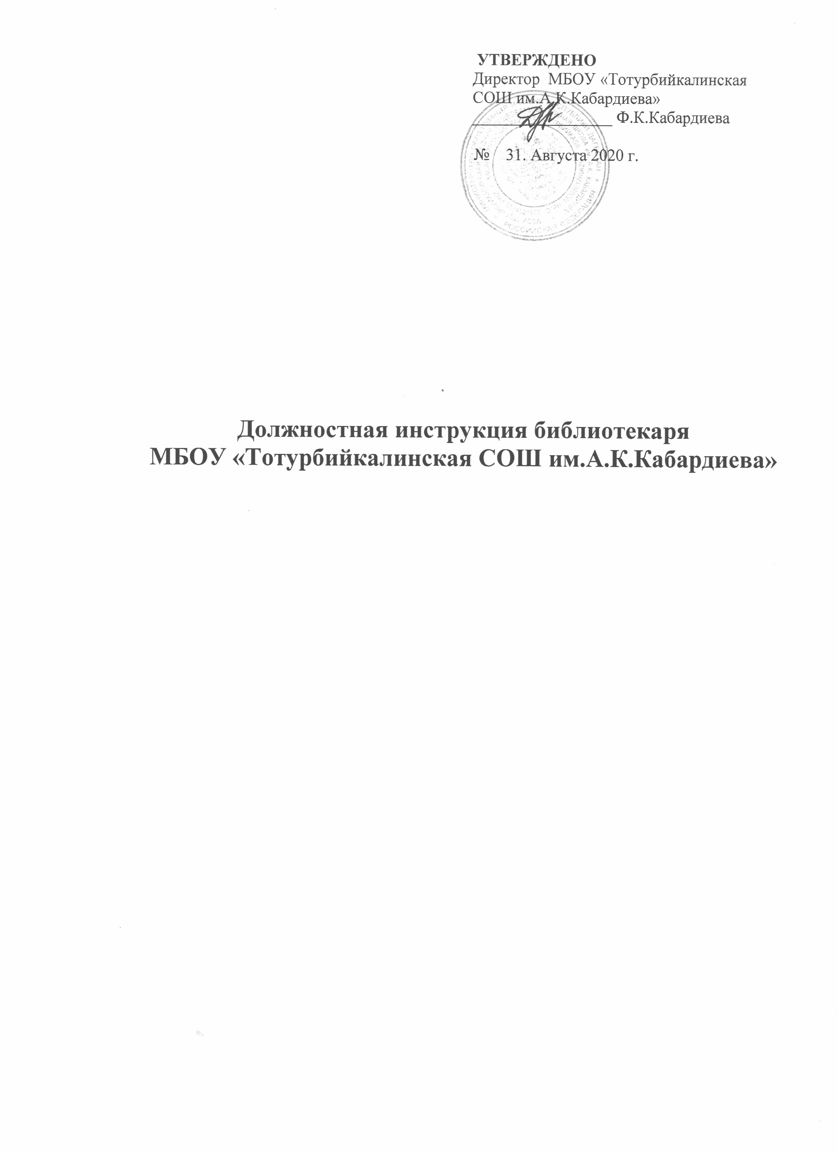

1.Общие положение.
1.1. Настоящая должностная инструкция разработана в соответствии с Единым квалификационным справочником должностей руководителей, специалистов и служащих, на основании раздела «Квалификационные характеристики должностей работников образования», утвержденные Приказом Министерства здравоохранения и социального развития Российской Федерации от 26.08.2010 года № 761н
1.2. Библиотекарь назначается и освобождается от должности директором школы.
1.3. Библиотекарь должен иметь высшее или среднее профессиональное образование без предъявления требований к стажу работы или общее среднее образование, курсовую подготовку и стаж работы в должности библиотекаря не менее 3 лет.
1.4. Библиотекарь подчиняется непосредственно заместителю директора и директору.
1.5. В своей деятельности библиотекарь руководствуется законодательством Российской Федерации о культуре, образовании и библиотечном деле, постановлениями Правительства Российской Федерации, определяющими развитие культуры, руководящими документами вышестоящих органов по вопросам библиотечной работы, правилами организации библиотечного труда, учета, инвентаризации, правилами по охране труда, технике безопасности и противопожарной защите, а также Уставом и Правилами внутреннего трудового распорядка школы и настоящей инструкции, приказами и распоряжениями директора школы и заместителей.
2.Функции.
2.1. Информационное обеспечение учебно-воспитательного процесса в школе.
2.2. Пропаганда чтения как форма культурного досуга.
3. Должностные обязанности.
3.1. Организует работу библиотеки школы, формирование, обработку систематизированное хранение библиотечного фонда.
3.2. Составляет каталоги, картотеки, указатели, тематические списки и обзоры литературы.
3.3. Обслуживает обучающихся и работников школы на абонементе, организует и проводит связанную с этим информационную работу \ выставки, витрины и другие мероприятия по пропаганде книги \, осуществляет подбор литературы по заявкам читателей.
3.4. Ведет учет работы библиотеки и представляет установленную отчетность.
3.5. Принимает книжные фонды на ответственное хранение по акту и разовым документам и ведет соответствующий учет, участвует в инвентаризации книжных фондов, списании устаревшей и ветхой литературы по установленным правилам и нормам.
3.6. Принимает в установленном порядке меры к возмещению ущерба, причиненного книжному и иным фондам библиотеки по вине читателей \ пользователей \ и в связи с недостачей, утратой или порчей книг.
3.7. Устанавливает и поддерживает связи с другими библиотекарями, организует межбиблиотечный обмен.
3.8. Оформляет подписку школы на периодические издания, контролирует их доставку.
3.9. Принимает меры к обеспечению библиотеки необходимым оборудованием.
3.10. Организует читательские конференции, литературные вечера и другие массовые мероприятия.
3.11. Соблюдает правила по охране труда, технике безопасности и противопожарной защите, следит за надлежащим санитарным состоянием помещений и фондов библиотеки.
4. Права
4.1. Давать обязательные для исполнения указания обучающимся и работникам школы по вопросам, касающимся соблюдения правил пользования библиотечными фондами.
4.2. Контролировать и направлять работу уборщика служебных помещений и рабочего по обслуживанию и текущему ремонту зданий, сооружений и оборудования в помещениях библиотеки.
4.3. Участвовать с правом совещательного голоса в заседаниях педагогического совета школы.
5. Ответственность.
5.1. За неисполнение или надлежащее исполнение без уважительных причин Устава и Правил внутреннего трудового распорядка школы, законных распоряжений директора школы и иных локальных нормативных актов, должностных обязанностей, установленных настоящей Инструкцией, в том числе за неиспользование предоставленных прав, библиотекарь несет дисциплинарную ответственность в порядке, определенным трудовым законодательством РФ.
5.2. За виновное причинение школе или участникам образовательного процесса ущерба в связи с исполнением \неисполнением \ своих должностных обязанностей библиотекарь несет материальную ответственность в порядке и приделах, установленных трудовым и \ или \ гражданским законодательством.
5.3. Библиотекарь несет полную материальную ответственность в случае недостачи, утраты или порчи книг, принятых на хранение на основании письменного договора о полной материальной ответственности, если не докажет, что ущерб причинен не по его вине.
6. Взаимоотношения. Связи по должности.
6.1. Работает по графику, составленному исходя из ____ часовой рабочей недели
6.2. Получает от директора школы и его заместителей информацию нормативно-правового и организационно-методического характера, знакомиться под расписку с соответствующими документами.
6.3. Работает в тесном контакте с учителями, родителями обучающихся \ лицами, их заменяющими \. Систематически обменивается информацией по вопросам, входящим в его компетенцию, с администрацией и педагогическими работниками школы.

С приказом ознакомлена: ______________ Кочкарова Г.С.

